|  |  |  |
| --- | --- | --- |
|  |  |  |
| МИНОБРНАУКИ РОССИИ | | |
| Федеральное государственное бюджетное образовательное учреждение  высшего образования  **«МИРЭА – Российский технологический университет»**  **РТУ МИРЭА** | | |

Институт Информационных технологий

Кафедра Математического обеспечения и стандартизации информационных технологий

**Отчет по практическим работам №8**

по дисциплине «Технологические основы Интернета вещей»

|  |  |
| --- | --- |
| **Выполнил:**  Студент группыИМБО-02-22 | Ким Кирилл Сергеевич |
| **Проверил:** | Синицын Иван Васильевич |

2024 г.

# **Практическая работа №8 – Визуализация данных в Интернете вещей**

**Цель работы:**

**Выполнения практической работы**

1. Подпишитесь на несколько MQTT топиков стенда согласно вариантам c компьютера в аудитории или личного устройства и собирайте данные с датчиков в течение 10 или более минут.

Получаемые данные должны сохраняться в локальную базу данных или CSV-файл (на выбор).

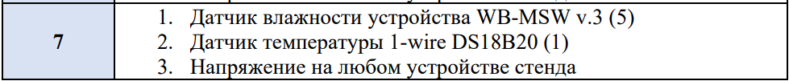

Рисунок 1 — Задания варианта 7

1. Напишите скрипты, позволяющие визуализировать полученные статистические данные в виде:

* Столбиковой диаграммы (гистограммы) (например, частоты показаний датчика)
* Линейного графика (например, показаний по времени)
* Круговой диаграммы (например, распределения показаний по времени)

**Выводы:**

В процессе выполнения практической работы №4 построены uml диаграмму, отражающие последовательность сценариев из практической работы №3 согласно варианту.

Также были составлены схемы.